江苏省仪征中学2021—2022学年度第一学期高二期中模拟试卷1
地 理 试 卷
一、选择题：共64分
下图示意晨昏线与纬线的几种位置关系。读图，回答1～2题。
INCLUDEPICTURE "E:\\马珊珊\\2021\\一轮\\地理 鲁教 老高考\\AT224.TIF" \* MERGEFORMATINET INCLUDEPICTURE "E:\\马珊珊\\2021\\一轮\\地理 鲁教 老高考\\AT224.TIF" \* MERGEFORMATINET INCLUDEPICTURE "E:\\马珊珊\\2021\\一轮\\地理 鲁教 老高考\\AT224.TIF" \* MERGEFORMATINET INCLUDEPICTURE "E:\\马珊珊\\2021\\一轮\\地理 鲁教 老高考\\ppt\\第一册\\第4讲 地球自转的地理意义\\AT224.TIF" \* MERGEFORMATINET INCLUDEPICTURE "E:\\马珊珊\\2021\\一轮\\地理\\地理 鲁教 鲁苏\\word\\第一册\\第二单元 第4讲 地球自转的地理意义\\AT224.TIF" \* MERGEFORMATINET 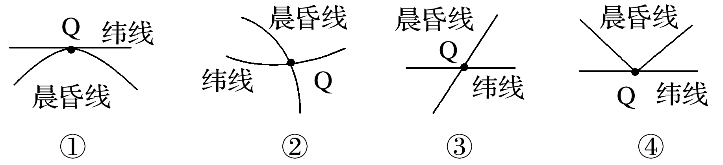
1．如果Q点刚好位于极夜圈上，则能表示Q点的地方时为12：00的是
A．①② B．②③ C．③④ D．①④
2．下列选项中可能表示春、秋分日晨昏线与纬线的位置关系的是
A．② B．③ C．④ D．
二十四节气是中华文明的结晶，已被列入世界非物质文化遗产。读图完成3～4题。
3．下图中最能示意立冬这天扬州（约32°N）太阳视运动的是C
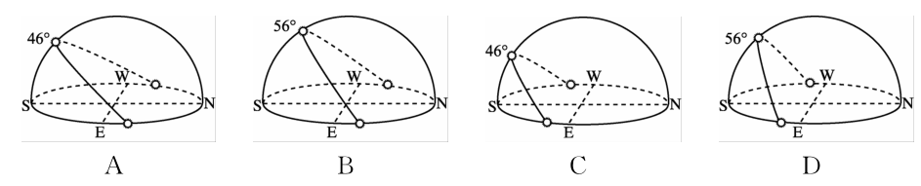
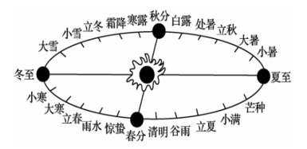

4．夏至后一个月内
A．地球公转速度先加快再变慢 B．晨昏圈与某一经线圈夹角变大
C．扬州日出东北、日落西北 D．海口正午旗杆影长逐渐增长
2016年12月18日,北京某校刘老师赴莫斯科某校参加为期七天的国际交流。刘老师发现两校学生在校时间均是当地时间8：00～17：00。图1为世界时区示意图。读图回答5～6题。
5．两校学生同时在校的北京时间为
A．8:00～12:00 B．10:00～14:00
C．12:00～16:00 D. 13:00～17:00
6. 刘老师参加国际交流期间，莫斯科
A．太阳从东南方升起 B．日落时间推迟
C．昼长先变长后变短 D．正午太阳高度减小
读下图，完成7～8题。
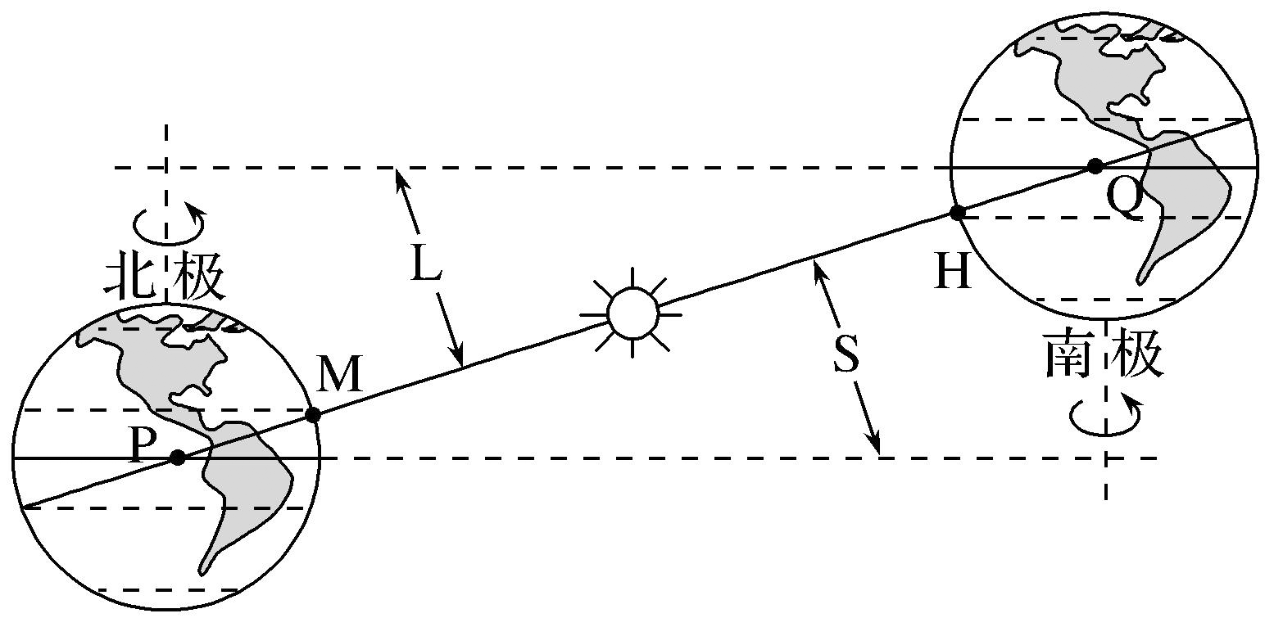
7．下列叙述正确的是
A．PQ为地球公转轨道平面 B．L所代表的夹角为30°
C．地球经过H点，公转速度最慢 D．地球经过P点，太阳直射点南移
8．当地球位于M点时
A．北半球正午太阳高度达到最大 B．北半球昼长达到最长
C．北半球纬度越高，昼越短 D．北半球太阳从东北升起
登封观星台位于河南省登封市(约113°E,34°N)，是中国现存最早的古天文台建筑。观星台上有两间小屋，小屋之间有一横梁，台下正北方有一“长堤”，每天正午，横梁的影子会投在“长堤”上，利用它可以了解四季变化。据此完成9～10题。
INCLUDEPICTURE "E:\\马珊珊\\2021\\一轮\\地理 鲁教 老高考\\AT273.TIF" \* MERGEFORMATINET INCLUDEPICTURE "E:\\马珊珊\\2021\\一轮\\地理 鲁教 老高考\\AT273.TIF" \* MERGEFORMATINET INCLUDEPICTURE "E:\\马珊珊\\2021\\一轮\\地理 鲁教 老高考\\ppt\\第一册\\第5讲 地球公转的地理意义\\AT273.TIF" \* MERGEFORMATINET INCLUDEPICTURE "E:\\马珊珊\\2021\\一轮\\地理\\地理 鲁教 鲁苏\\word\\第一册\\第二单元 第5讲 地球公转的地理意义\\AT273.TIF" \* MERGEFORMATINET 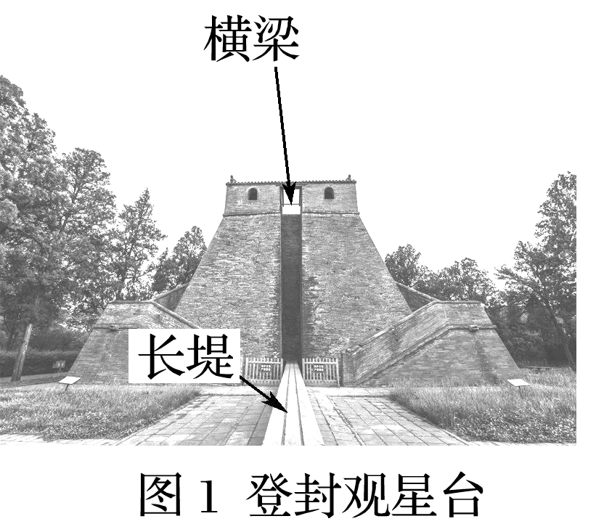 INCLUDEPICTURE "E:\\马珊珊\\2021\\一轮\\地理 鲁教 老高考\\AT274.TIF" \* MERGEFORMATINET INCLUDEPICTURE "E:\\马珊珊\\2021\\一轮\\地理 鲁教 老高考\\AT274.TIF" \* MERGEFORMATINET INCLUDEPICTURE "E:\\马珊珊\\2021\\一轮\\地理 鲁教 老高考\\ppt\\第一册\\第5讲 地球公转的地理意义\\AT274.TIF" \* MERGEFORMATINET INCLUDEPICTURE "E:\\马珊珊\\2021\\一轮\\地理\\地理 鲁教 鲁苏\\word\\第一册\\第二单元 第5讲 地球公转的地理意义\\AT274.TIF" \* MERGEFORMATINET 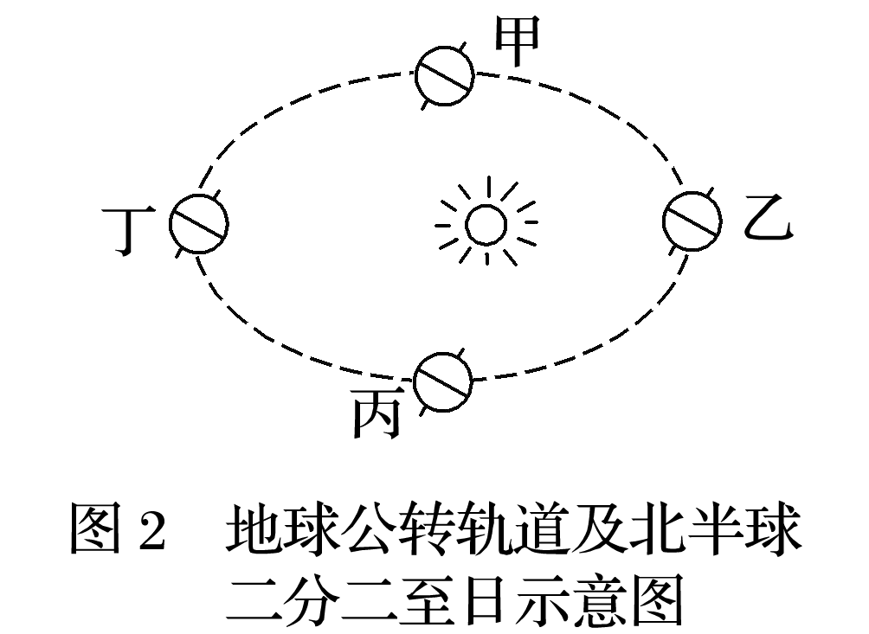
9．图2中，当地球由丙处向乙处运动期间，正午时横梁在“长堤”上的投影逐日移动方向为
A．东 B．西 C．南 D．北
10．若黄赤交角变小，则夏至日该地正午时横梁在“长堤”上的投影的位置有何变化
A．变远 B．变近 C．向南移 D．向西北移动
雾灵山位于北京与承德交界处，海拔2118米，素有“京东第一峰”的美称，是观赏日出和日落的理想之地。下表为雾灵山部分日期的日出和日落时刻表。据此完成11～12题。
11．四个日期中，太阳直射点最靠近赤道的是
A．① B．② C．③ D．④
12．一游客于7月某日去雾灵山旅游，当日的太阳视运动轨迹是B
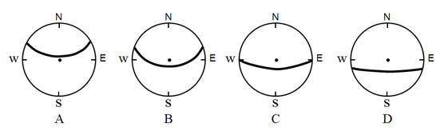
“巨人之路”是位于英国北爱尔兰海岸的著名旅游景点，在1996年被联合国教科文组织列为世界自然遗产。这个由数万根高低不一的玄武岩石柱聚集而成的、绵延数千米的堤道，从峭壁伸至海面，数千年如一日地屹立在大海之滨，看起来就像巨型石阶，所以被称为“巨人之路”。下面甲图为“‘巨人之路’的景观图”，乙图为“岩石圈物质循环图”。完成13～14题。
INCLUDEPICTURE "E:\\马珊珊\\2021\\一轮\\地理 鲁教 老高考\\AT362.TIF" \* MERGEFORMATINET INCLUDEPICTURE "E:\\马珊珊\\2021\\一轮\\地理 鲁教 老高考\\word\\AT362.TIF" \* MERGEFORMATINET INCLUDEPICTURE "E:\\马珊珊\\2021\\一轮\\地理 鲁教 老高考\\ppt\\第一册\\第6讲 岩石圈与地表形态\\AT362.TIF" \* MERGEFORMATINET INCLUDEPICTURE "H:\\莫成程\\2021\\一轮\\0看PPT\\地理\\地理 鲁教 老高考\\word\\第一册\\第三单元 第6讲 岩石圈与地表形态\\AT362.TIF" \* MERGEFORMATINET INCLUDEPICTURE "E:\\马珊珊\\2021\\一轮\\地理\\地理 鲁教 鲁苏\\word\\第一册\\第三单元 第6讲 岩石圈与地表形态\\AT362.TIF" \* MERGEFORMATINET 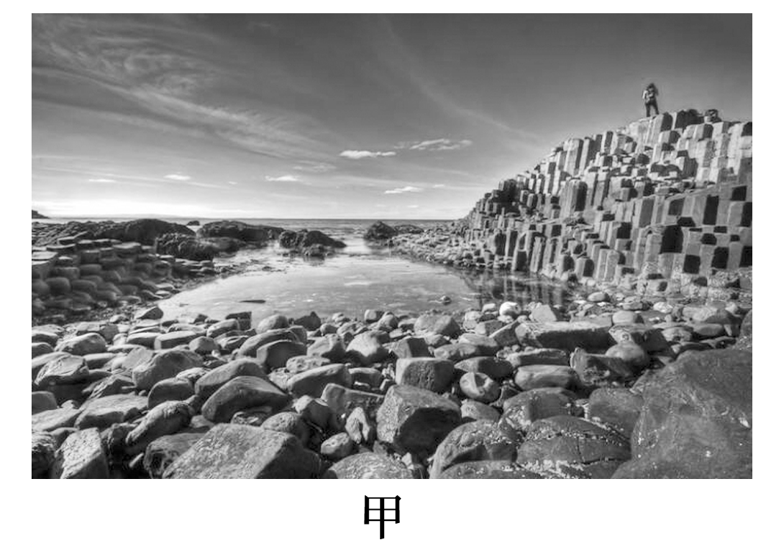 INCLUDEPICTURE "E:\\马珊珊\\2021\\一轮\\地理 鲁教 老高考\\AT363.TIF" \* MERGEFORMATINET INCLUDEPICTURE "E:\\马珊珊\\2021\\一轮\\地理 鲁教 老高考\\word\\AT363.TIF" \* MERGEFORMATINET INCLUDEPICTURE "E:\\马珊珊\\2021\\一轮\\地理 鲁教 老高考\\ppt\\第一册\\第6讲 岩石圈与地表形态\\AT363.TIF" \* MERGEFORMATINET INCLUDEPICTURE "H:\\莫成程\\2021\\一轮\\0看PPT\\地理\\地理 鲁教 老高考\\word\\第一册\\第三单元 第6讲 岩石圈与地表形态\\AT363.TIF" \* MERGEFORMATINET INCLUDEPICTURE "E:\\马珊珊\\2021\\一轮\\地理\\地理 鲁教 鲁苏\\word\\第一册\\第三单元 第6讲 岩石圈与地表形态\\AT363.TIF" \* MERGEFORMATINET 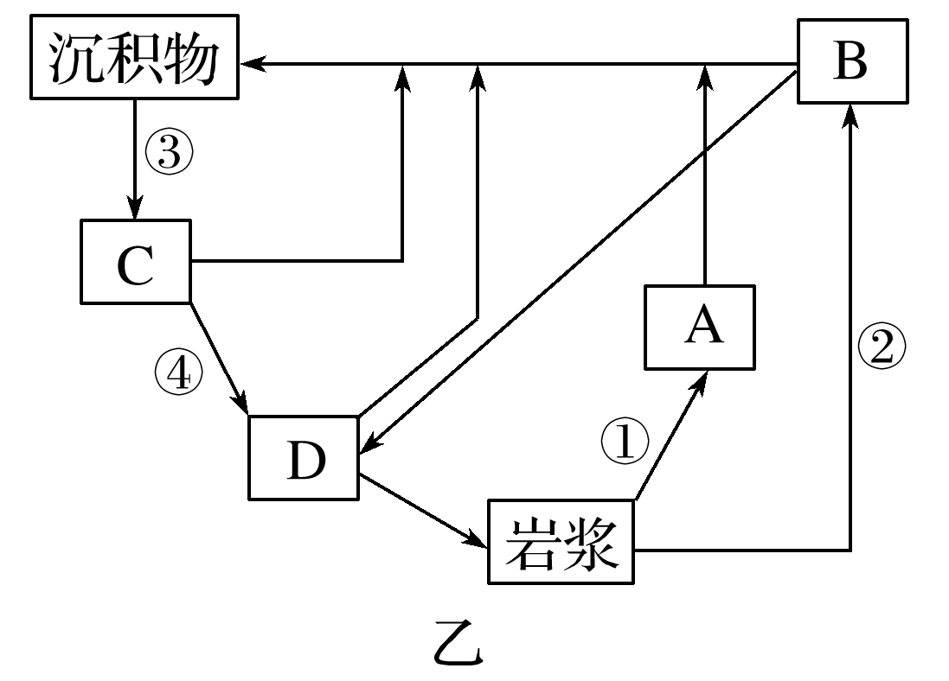
13．组成“巨人之路”的石柱的岩石属于乙图中的
A．A B．B C．C D．D
14．推测“巨人之路”地貌景观的地质形成过程正确的是
A．深海沉积—地壳抬升—流水溶蚀下切—海水侵蚀
B．板块张裂—岩浆侵入—岩浆冷却结晶—风力侵蚀
C．板块碰撞—岩浆侵入—地壳隆起抬升—风力侵蚀
D．板块张裂—岩浆喷出—岩浆冷却结晶—海水侵蚀

